Фото-отчет по итогам
проведенных мероприятий приуроченных
к Международному дню борьбы с коррупцией
в МБОУ «Князевская СОШ»

№ п/п | Наименование мероприятий | количество участников | фотоотчет
1 | Проведение родительских собраний на тему «Формирование правовой культуры молодежи - основа антикоррупционного поведения в обществе», «Правовое воспитание. Права и уголовная ответственность несовершеннолетних» с приглашением представителя участковой службы отдела МВД России по Тукаевскому району- Сальманова И.Г. | 16.12.2016- 268чел. | 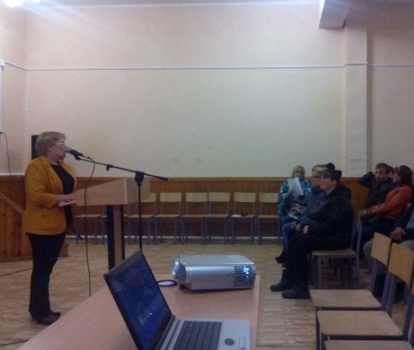
2 | Единый урок обществознания с показом презентации: « 9 декабря- Международному дню борьбы с коррупцией.» | 09.12.16.  10-11 класс, 18 уч. и 2 педагога | 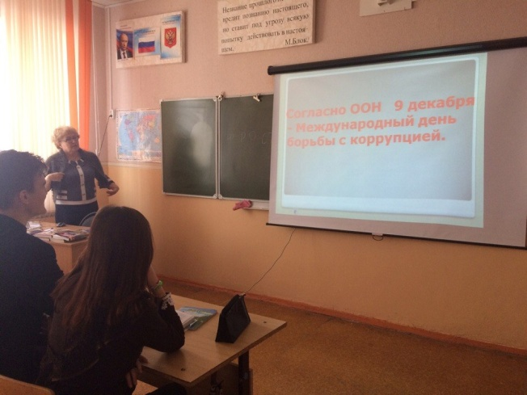
3. | 28.11.2016г. -Оформление информационного стенда «Коррупция - социальное зло» | 05.12.16.  47 уч. и 2 педагога Сайфетдинова Г.В.  Самойлова Т.И. | 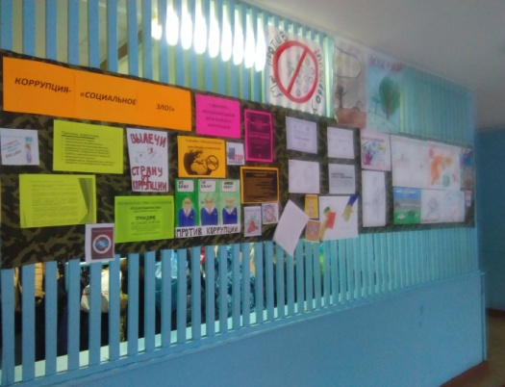
4 | 05.12.2016г -Круглый стол по теме «Коррупция. Борьба с коррупцией в России, Татарстане | 05.12.16.  7-8кл.- 101 уч. и 6 педагогов | 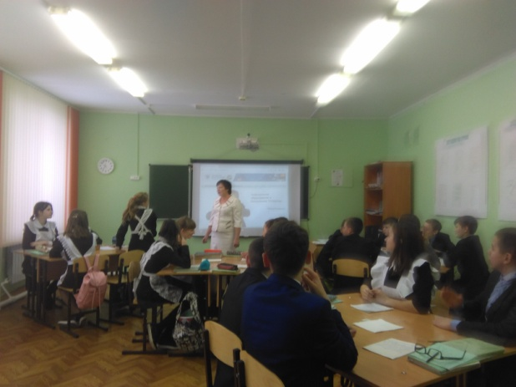
5 | Конкурс сочинений и рисунков «Как я вижу коррупцию», «Жить счастливо - значит жить честно» | 06.12.16  7-ые кл- 54уч.и 3 педагога | 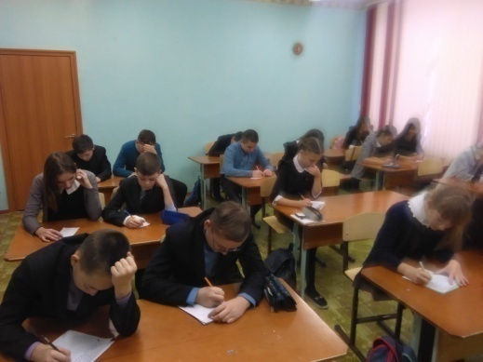
6 | Конкурс среди обучающихся на лучший плакат антикоррупционной направленности | 08.12.16.  5-11 класс-230 уч. и 16 педагогов | 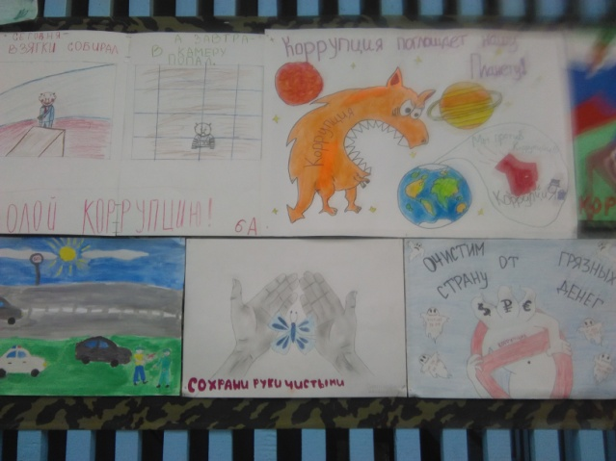
7. | С 5.12.2016 –  9 .12.2016г Урок обществознания «Коррупция и общество» | 07.12.16.  68 уч. и 2 педагога Самойлова Т.И.  Новикова Л.А. | 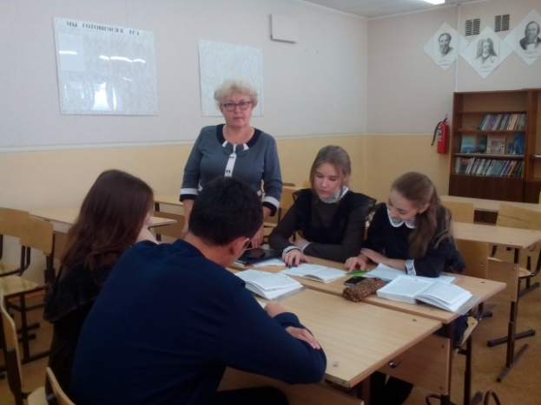
8 | Проведение классных часов в 1-11 классах на антикоррупционную тему: - «Помощь за деньги», - «Можно и нельзя» - «Сколько стоит доброта?» «Телефон доверия при фактах коррупционной направленности» | 10.12.16.  428 учащихся и 27 педагогов. | 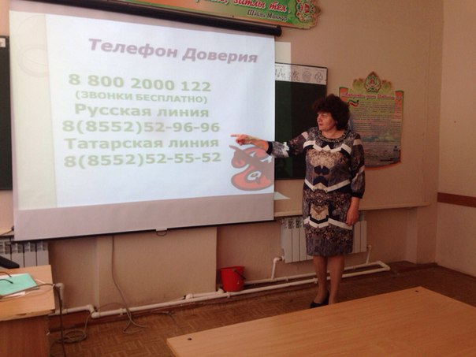
9 | Проведение открытого урока литературы на районном семинаре по антикоррупционной пропаганде: «Будущее моей страны – в моих руках» на примере литературного произведения Н.В.Гоголя «Ревизор» | 06.12.16  24 учащихся и 20 педагогов района. | 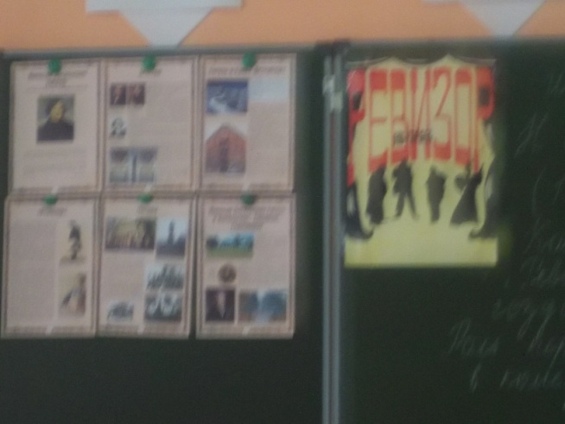
10 | Информирование людей о способах подачи сообщений по коррупционным нарушениям (телефоны доверия, закрытый ящик). Изготовление и раздача буклетов по антикоррупционной деятельности | 12.12.16  Агитбригада 8 уч-ся и 1 педагог | 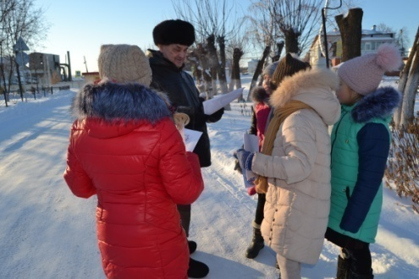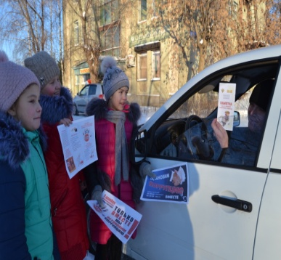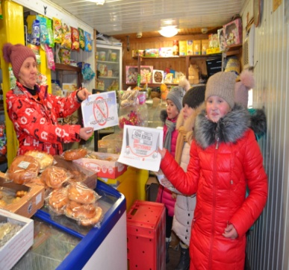
11 | Международный День борьбы с коррупцией.  Что я знаю о коррупции. Беседа с учащимися. Показ презентации «Коррупции стоп» | 09.12.16.  19 уч. и 1 педагог | 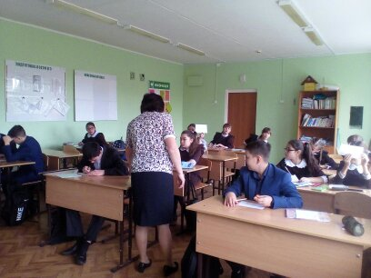
12 | «Вместе против коррупции» Показ презентации «Коррупции стоп»  Беседа, викторина | 10.12.16.  104 уч. и 7 педагогов | 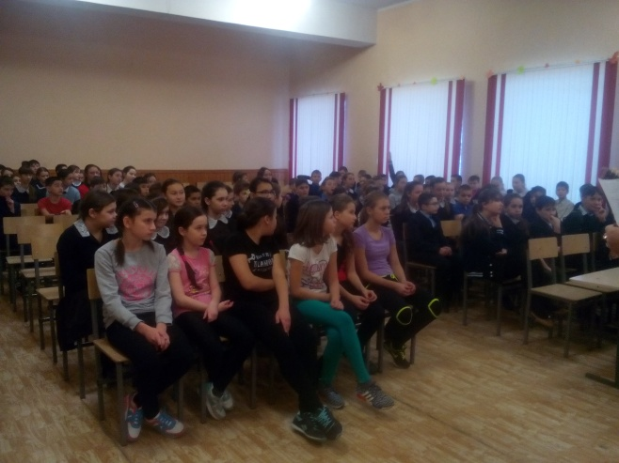
13 | Соревнования по волейболу под девизом «Спорт против коррупции» | 08.12.16.  57уч. и 4 педагога | 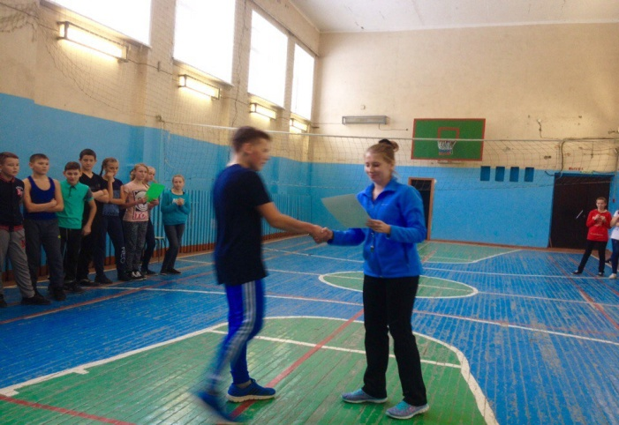
14 | «Чистые руки» Акция | 08.12.16.  220 уч. и 8 педагогов | 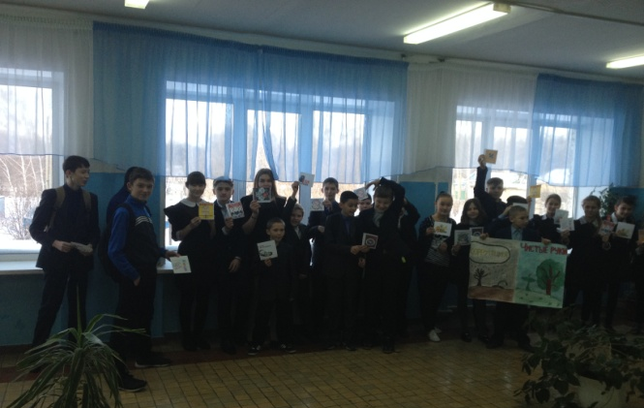
15 | «Вместе против коррупции!» беседа психолога с учениками. | 9.12.16.  15 уч. и 1 педагог | 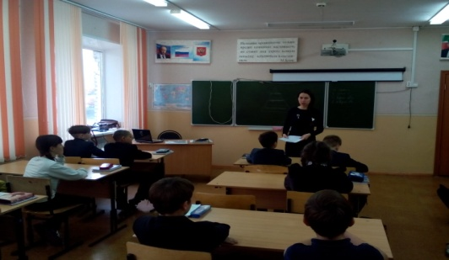
16 | Информационно-разъяснительная акция "Скажем коррупции - "Нет!", приуроченная к Международному дню борьбы с коррупцией. | 9.12.16.  Агитбригада 8 уч-ся и 1 педагог | 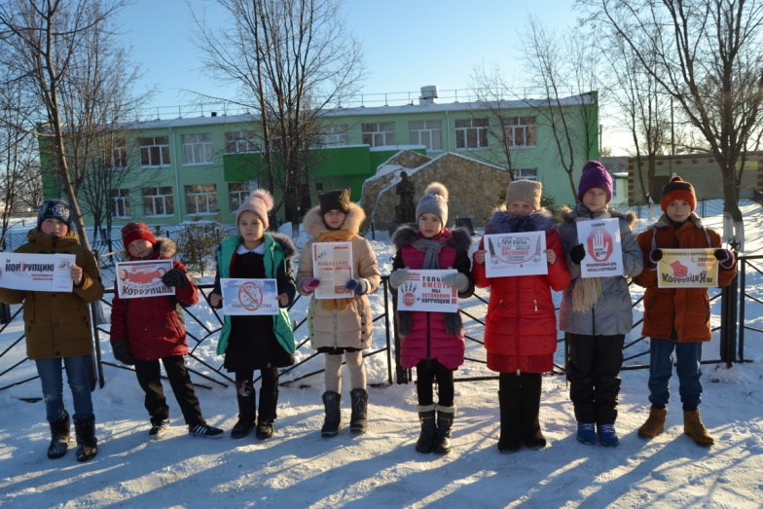
17 | Финал первенства райна по волейболу среди команд девушек | 1 декабря 2016 г. в спортивном зале пос.Сосновый Бор прошел финал Первенства района по волейболу. В финал вышли четыре школы: Князевская, Мелекеская, Тл.Тамакская, п.Новый.  По итогам соревнований команда девушек нашей школы заняла третье место, а парни удостоились почетного второго места. | 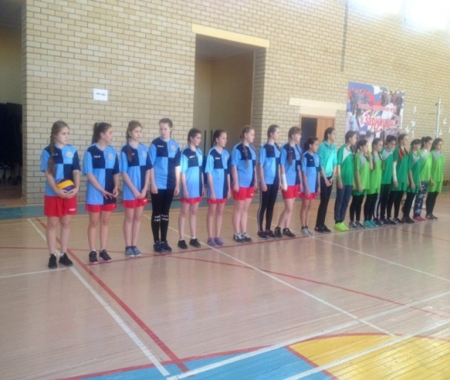
18 | Первенство района по мини – футболу среди учащихся общеобразовательных школ района | 2 декабря 2016 г. в спортивном зале пос.Сосновый Бор прошло Первенство района по мини-футболу среди юношей 1999 г.р. и моложе. На соревнования приехали 10 команд с охватом 80 человек.  По итогам соревнований Князевская средняя школа завоевала третье место. | 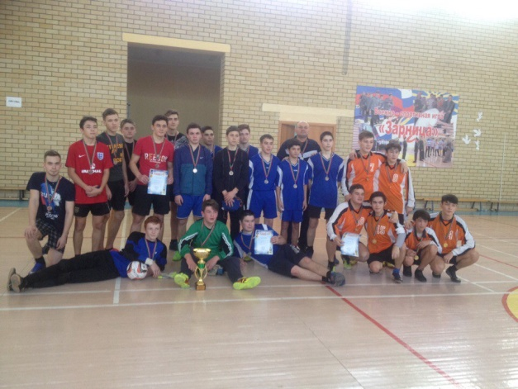
19 | Информационно-разъяснительная акция отряда «ФОРПОСТ ««Телефон ДОВЕРИЯ», «Ящик доверия» при обнаружении фактов коррупционной направленности. | 03.12.16.  10 участников отряда ФОРПОСТ, охват 310 детей и 18 педагогов | 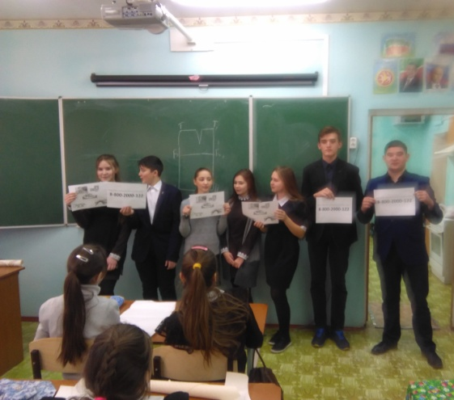
20 | Спортивные состязания по бадминтону под лозунгом «Коррупции-НЕТ!» | 16 участников и 153 болельщика, 7педагогов | 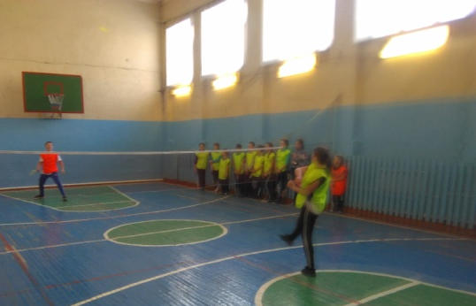

Зам.директора по ВР Н.М.Цандер

